****今日动态

2024.4.22 星期一 天气 晴

**今日主题：好玩的民间游戏**

1. **来园情况**

出勤：今天1位小朋友请假。

1. **集体活动《综合：我知道的民间游戏》**

这是一节有关了解民间游戏的综合活动。民间游戏是中华传统文化的重要组成部分，它们简单易学、富有趣味性，是孩子们成长过程中不可或缺的精神食粮。本次中班综合活动《我知道的民间游戏》旨在通过引导幼儿了解并体验多种民间游戏，让他们在游戏中感受传统文化的魅力，同时培养孩子们的团队合作意识和规则意识。

丁曼婷、徐佳伊、王若鑫、王秋瑶、郑书韵、杨易、李璟睿、王知霖、徐梓赫、谌睿、许诺言、周艺天、张悦威、王楷博、刘锦宥、黄梓宸、了解民间游戏的种类和特点，用完整的语言表述自己调查的内容，感受到了传统文化的魅力。胡奕可、章昕媛、蒋翊晗、张奕涵、王诺婉、申晓文、谭沁、宗韫玉、阴少帅、徐筱晞、徐诺、李慕妍、吴文欣、魏锦宸小朋友也通过倾听掌握了一些基本的民间游戏规则和玩法，如果能大胆举手就更棒啦！

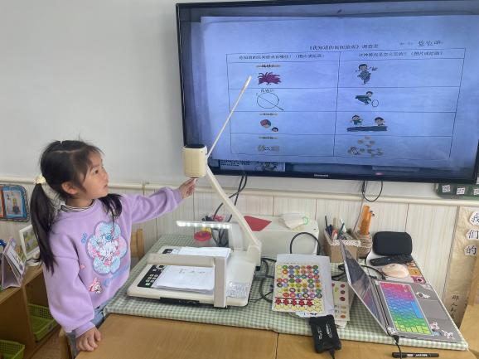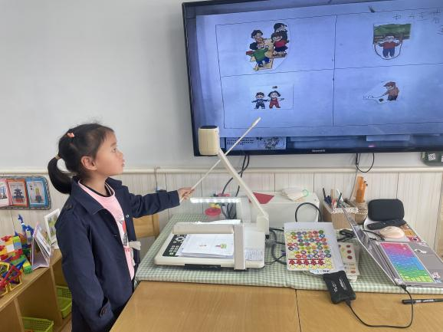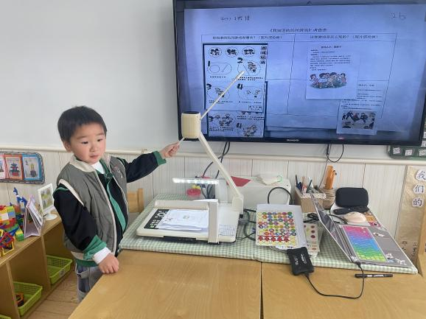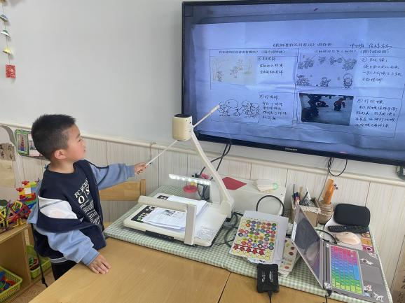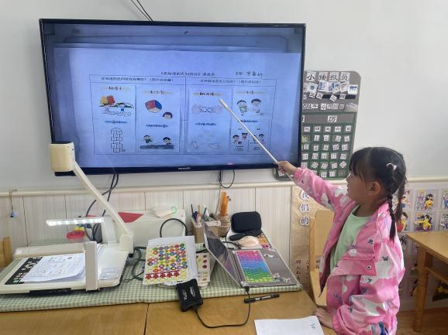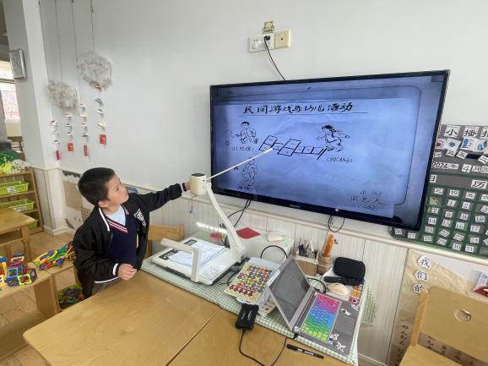

**三、六一体检**

今天我们进行了体检，内容包括：血常规、内外科、口腔科检查、负离子防龋齿检查。所有的小朋友都能够完成检查，其中个别小朋友在检查血常规时情绪有波动，但也都坚持下来了，很不错哦。

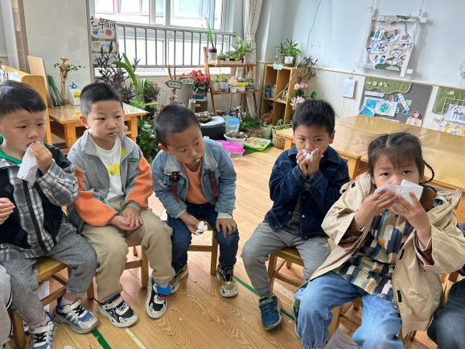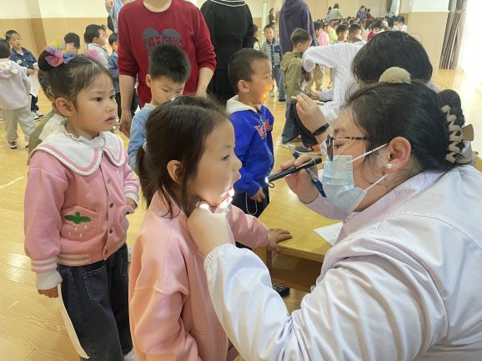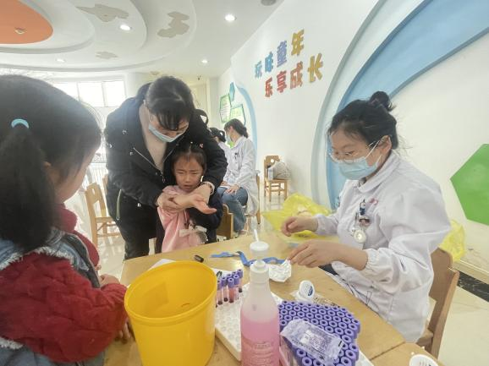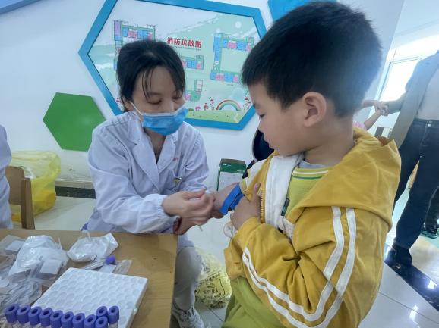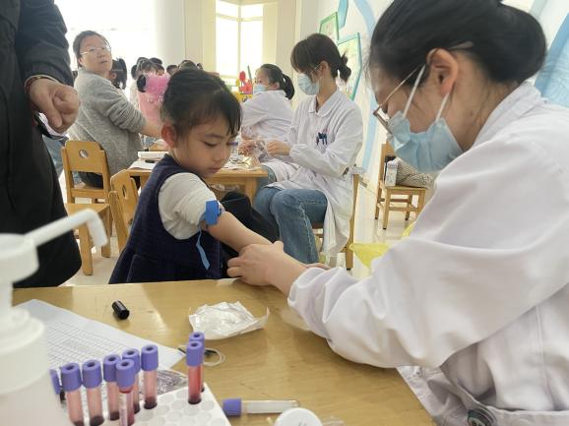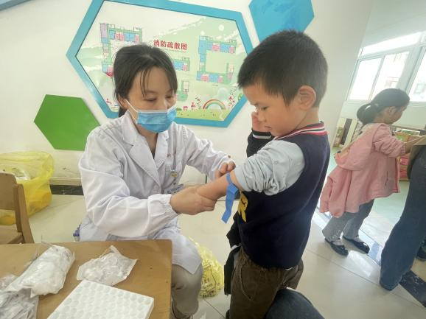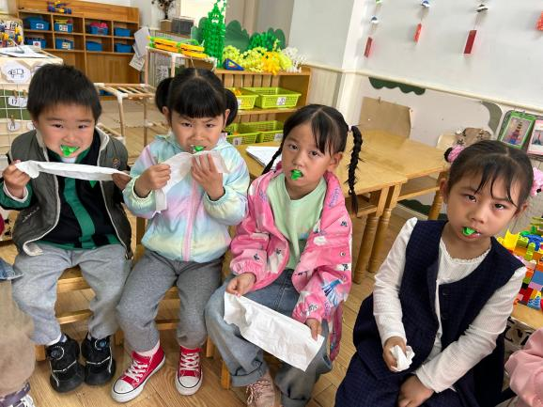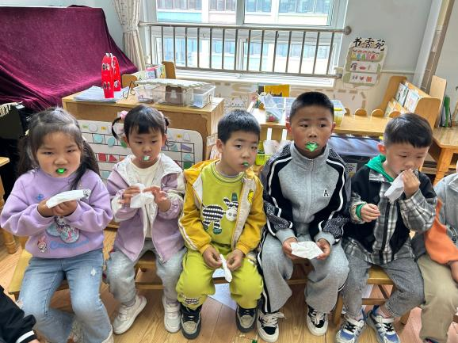



**四、生活活动**

**午餐情况**：中午吃的是燕麦饭、土豆牛肉、黄瓜炒腐竹、猪肝菠菜汤。

今天大多数小朋友都光盘啦，值得表扬哦，其中谌睿、许诺言、王若鑫、谭沁、王知霖、、李慕妍、王诺婉小朋友稍微有点慢，继续加油哦！

**五、温馨提示**

1.明天进行视力测试，明日若有其他事情请及时告知班级老师。

2.有关亲子运动会请积极报名哦！